
Moção Nº 7/2021

De Congratulações à Rafaela Boccato Rodrigues, Coordenadora de Garantia de Qualidade do Instituto Butantan, que acompanhou os principais pontos do desenvolvimento e fabricação da vacina CoronaVac

Excelentíssimo Senhor Presidente,

No dia 04/12/2020, a Anvisa encerrou o processo de inspeção presencial na China, na empresa Sinovac Life Sciences Co., fabricante dos insumos utilizados pelo Instituto Butantan na produção da vacina CoronaVac.
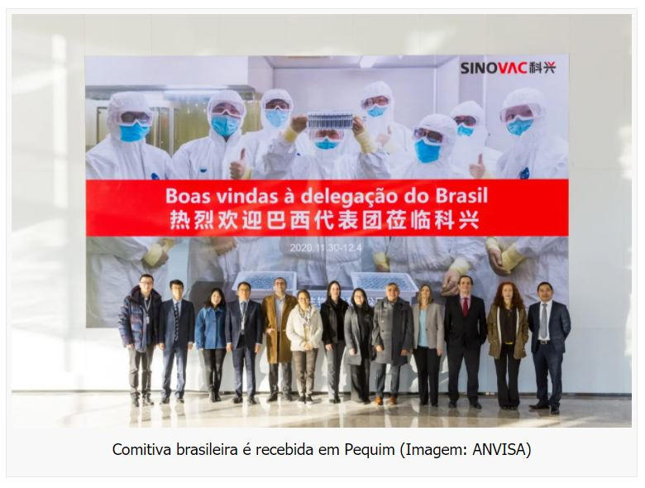
A atividade, que visa verificar as Boas Práticas de Fabricação da referida empresa, foi finalizada com êxito em Pequim. O trabalho da equipe que acompanhou o processo de fabricação será concluído com a emissão do Relatório de Inspeção pela equipe de inspetores designados pela Anvisa, após a apresentação de informações adicionais decorrentes da inspeção a serem enviadas pelo Instituto Butantan.

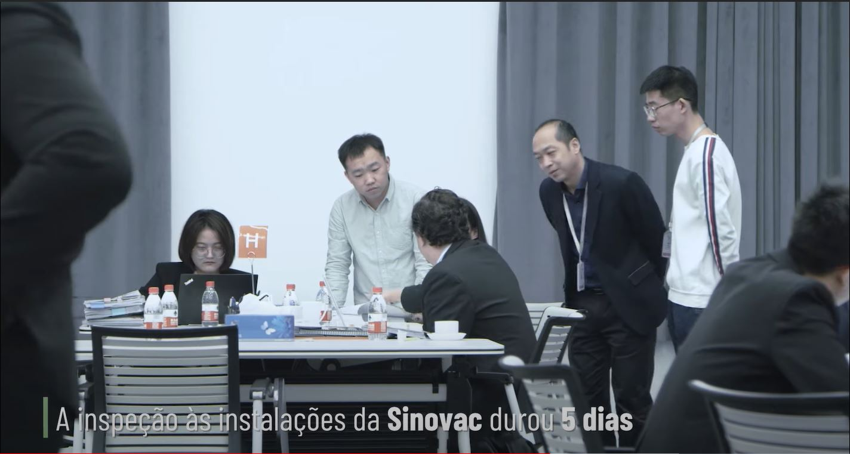
Nos alegra em saber que, entre os profissionais que estiveram em Pequim, desde o dia 30/11 pelo Instituto Butantan, havia uma são-roquense chamada Rafaela Boccato Rodrigues, Coordenadora de Garantia de Qualidade do Instituto Butantan, que acompanhou os principais pontos da fabricação da vacina.
Rafaela Boccato Rodrigues, farmacêutica de formação, há anos trabalha no Instituto Butantan, exercendo a sua profissão com extrema maestria, que, nesta reta final, nos deixa esperançosos pela conclusão das fases finais da produção da vacina.

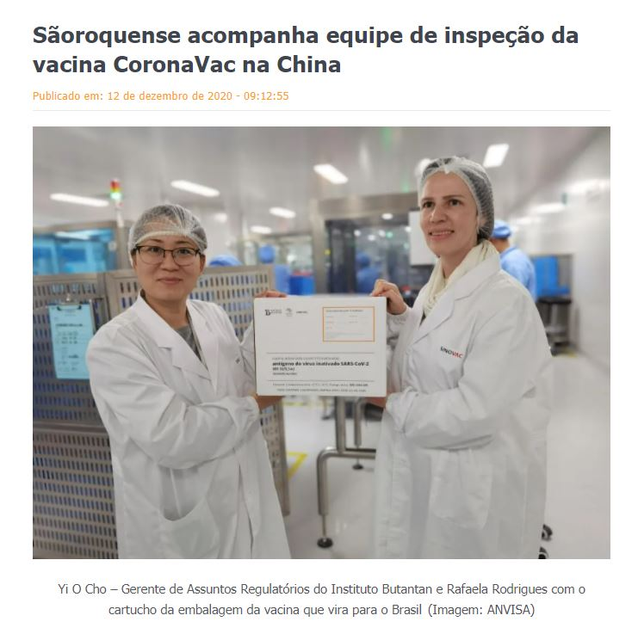
Como é gratificante saber que uma cidadã da nossa terra dedica todo o seu conhecimento, seu amor e dedicação a uma causa tão nobre como esta: imunizar a nossa nação dessa terrível pandemia de Covid-19.
Essa imagem nos enche de orgulho e de esperança por dias melhores.


A trajetória profissional da Rafaela demonstra toda a sua competência que a credenciou para participar dessa importante missão, com a comitiva da Anvisa e do Butantan para verificar as Boas Práticas de Fabricação na China, na empresa Sinovac Life Sciences Co.

Rafaela Boccato Rodrigues, até chegar ao cargo de Coordenadora de Garantia de Qualidade do Instituto Butantan, percorreu um longo caminho, desde o seu ingresso na graduação, no ano de 2002, e, de lá para cá, foram inúmeras atividades que a tornaram uma profissional extremamente qualificada. Abaixo, transcreveremos a vida profissional e acadêmica dessa são-roquense brilhante:

INSTITUTO BUTANTAN

Coordenadora de Garantia de Qualidade (agosto/2018 até o momento)
- Coordenação da implementação e manutenção do sistema da qualidade e BPC nas áreas de ensaios clínicos e farmacovigilância;
- Coordenação das atividades necessárias para transferência de tecnologias internas e externas (novos projetos);
- Coordenação das atividades de implementação do sistema de qualidade em laboratórios de pesquisa e desenvolvimento;
- Organização para recebimento de auditoria internacional/WHO.

Supervisora de Garantia de Qualidade (agosto/2014 a agosto/2018)
- Supervisão da equipe Shop Floor das fábricas de produção de IFA, formulação e envase de vacinas e soros hiperimunes;
- Supervisão da equipe de treinamentos e de liberação de produtos;
- Supervisão da equipe de qualificação de fornecedor e auditorias internas e externas;
- Gerenciamento e aprovação de desvios (qualidade, qualificação, monitoramento ambiental e validação de processos produtivos);
- Gerenciamento e aprovação de controle de mudanças;
- Auxílio e aprovação de análises de risco de processos produtivos;
- Revisão e aprovação de procedimentos operacionais (POP/SOP) e dossiê de produção;
- Elaboração e aplicação de treinamentos relacionados à BPF para áreas de produção e controle de qualidade.

Analista de Garantia de Qualidade Sênior (abril/2013 a agosto/2014)
- Acompanhamento fabril/Shop Floor dos processos produtivos de formulação e envase de injetáveis como vacinas e soros hiperimunes a fim de disseminar os principais conceitos de Boas Práticas de Fabricação (BPF) dentro das áreas produtivas, auxiliando no processo de melhoria contínua;
- Gerenciamento de desvios da qualidade e de controle de mudanças (administradora do módulo de Desvios - StarNetSys);
- Gestão de desvios de qualidade, qualificação, monitoramento ambiental e validação de processos produtivos com investigação, determinação de causa raiz e definição de CAPA;
- Elaboração de análises de risco de processos produtivos;
- Participação em auditorias internas e elaboração dos relatórios;
- Realização de qualificação de fornecedor internacional;
- Elaboração e aplicação de treinamentos relacionados à BPF para áreas de produção e controle de qualidade;
- Revisão de documentação técnica (Procedimentos Operacionais Padrão) e dossiê de produção;
- Membro do Comitê de Água do Instituto Butantan.

BLAU FARMACÊUTICA

Analista de Produção Jr – Injetáveis (setembro/2009 a março/2013)
- Responsável pela supervisão das linhas de produção de medicamentos injetáveis em frasco-ampola (nas formas de solução e liofilizado), em seringas e ampolas, abrangendo a preparação dos materiais, a manipulação e o envase;
- Avaliação do desempenho e da capacidade dos funcionários para promoções, demissões e novas contratações;
- Realização de treinamento e acompanhamento diário das técnicas de envase e comportamento nas áreas limpas;
- Conferência das porcentagens de ativos das formulações e finalização/revisão das ordens de produção e instruções de fabricação com total qualidade para posterior revisão do Departamento de Garantia de Qualidade;
- Organização, distribuição e supervisão da revisão dos produtos semiacabados de acordo com a necessidade do setor de vendas e do estoque dos produtos;
- Cálculo da produtividade mensal dos produtos semiacabados;
- Controle de estoque de materiais utilizados na produção e suas respectivas compras;
- Cálculo do rendimento diário das linhas de produção e revisão para controle da produtividade;
- Monitoramento de Media Fill nas linhas de envase;
- Revisão e elaboração de Procedimentos Operacionais, bem como o treinamento dos funcionários;
- Amplo conhecimento das Boas Práticas de Fabricação.

EUROFARMA – Indústria Farmacêutica

Monitora de Produção (julho/2008 a maio/2009)
Estagiária de 04/2007 a 12/2007, exercendo as mesmas funções de quando regressou como efetiva no período citado acima. Destacando-se as principais experiências:
- Responsável pelo monitoramento e funcionamento da linha de produção de diferentes áreas, principalmente as linhas de produção de medicamentos sólidos e injetáveis;
- Supervisão e organização dos processos de envase, liofilização e embalagem final e das equipes de manipulação, envase, revisão e embalagem de medicamentos sólidos e injetáveis;
- Organização da programação de documentos e materiais necessários para a produção do dia seguinte;
- Responsável pela revisão e elaboração de Procedimentos Operacionais, bem como o treinamento dos funcionários;
- Responsável pelo acompanhamento de Media Fill e das validações de processos e qualificações de equipamentos para garantir a qualidade dos medicamentos;
- Responsável pelo encerramento das ordens de produção e instruções de fabricação com total qualidade para posterior revisão do Departamento de Garantia de Qualidade;
- Responsável pelo cálculo de eficiência da linha de produção por hora e por dia com posterior averiguação do rendimento do produto final;
- Conferência diária dos registros (“logbooks”) da produção.

FARMOTERÁPICA – Soluções Que Valem Uma Vida

Assessora Comercial (fevereiro/2008 a junho/2008)
- Assessora Comercial Propagandista Hospitalar, com a responsabilidade de visitar médicos responsáveis por Nutrição Parenteral e Oncologia, auxiliando-os para suas prescrições de acordo com o quadro clínico dos pacientes;
- Responsável pela comercialização de polivitamínicos do grupo EMEDE, para uso hospitalar, sendo administrados de acordo com o estado nutricional do paciente;
- Realização de treinamentos técnicos de insumos e sistema de prescrição, disponibilizados pela empresa para médicos e equipe multidisciplinar;
- Negociação de vendas com os compradores e demais pessoas envolvidas na aquisição destes produtos;
- Participação em licitações de hospitais públicos de São Paulo, ABC e Santos;
- Responsável pela abertura de novos clientes, tanto em nutrição parenteral como em oncologia.

FORMAÇÃO ACADÊMICA

Funcação Vanzoili
- Pós-graduação em Qualidade e Produtividade (2016-2018).

Instituto Butantan
- Master of Business Administration – MBA – Gestão da Inovação em Saúde (2017-2017).

Faculdades Oswaldo Cruz
- Farmacêutica (2002-2006).

Rafaela Boccato Rodrigues sempre soube que para alcançar o sucesso profissional é preciso ter muito foco, disciplina, dedicação e, principalmente, trabalhar sempre dando o seu melhor. Isso porque quando você ama seu trabalho e o faz da melhor forma possível, o sucesso se torna uma consequência.
Nunca vivenciamos tempos tão desafiadores para a humanidade. Tempo de isolamento, de distanciamento social, sem abraços. Tempo de insegurança. Mas este também é tempo de valorizar pessoas essenciais que se dedicam e fazem o melhor em defesa da vida, nos trazendo esperança de dias melhores.
Esta Moção de Congratulações objetiva agradecer e reconhecer o compromisso, a humanização e a dedicação de todos os trabalhadores da Saúde que, ao cuidarem do outro, cuidam de todos nós, porque compreendem que cada vida importa.
Diante de tudo exposto, nada mais justo que prestar esta singela homenagem à são-roquense Rafaela Boccato Rodrigues por anos de trabalhos prestados à Saúde, sem dúvida nenhuma, essa é a sua vocação que surgiu do interesse em ajudar o próximo e fazer alguma coisa pela sociedade, não só de uma maneira técnica, mas humanista.

Ante o exposto, Newton Dias Bastos, Vereador da Câmara Municipal da Estância Turística de São Roque, REQUER ao Egrégio Plenário para que faça constar, na Ata da presente Sessão, Moção de Congratulações à Rafaela Boccato Rodrigues, Coordenadora de Garantia de Qualidade do Instituto Butantan.

Que da presente seja dada ciência à Rafaela Boccato Rodrigues.

Sala das Sessões Dr. Júlio Arantes de Freitas, 11 de janeiro de 2021.

Newton Dias Bastos
(NILTINHO BASTOS)

Vereador

PROTOCOLO Nº CETSR 11/01/2021 - 15:39 372/2021/fap

